**作业说明**

一、作业内容

1. 利用老师课堂提供的C++代码和pybind11实现了在python中调用PCL的特征描述子提取函数。

* 按照老师提供的github中的readme安装，CMake会自动链接到python2.7，运行python3会报错。利用源码安装PCL1.11后问题解决。

* 由于一开始没有发现上面这个解决方案，我自己编译了工程，生成.so文件后，import该文件。我代码中import libPCLKeypoints而不是PCLKeypoints，是因为我把CMake中的project name改了。

2. 自己实现了fpfh，与PCL库进行了对比。其中，test.py文件中是对比不同特征描述子提取方法的代码。fpfh.py中是我自己实现的特征描述子提取方法。

二、作业结果

1. 我选择了stool_0091.txt文件中的点云，选择了一个角点作为参考点，同时又选择了3个与参考点非常相似的角点和9个与参考点差异较大的角点。

* 图1-3是相似点

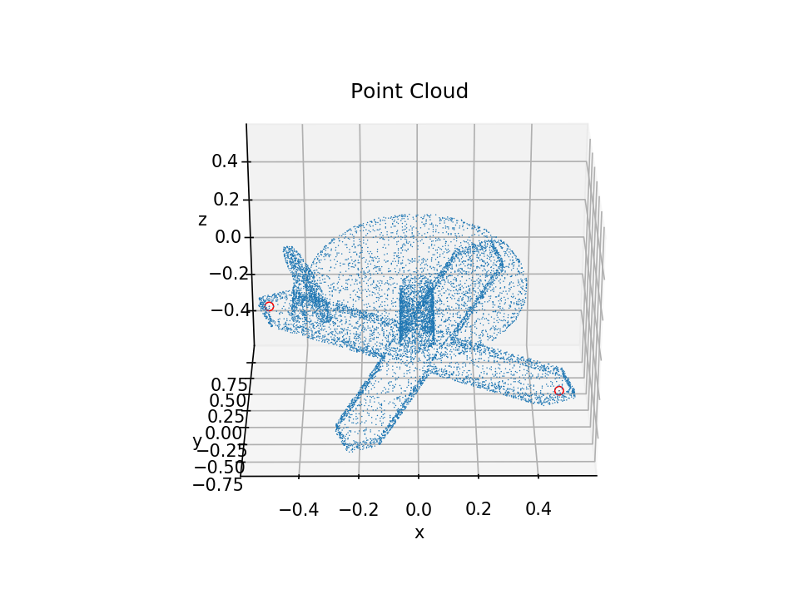

Fig 1. 参考点和相似点1

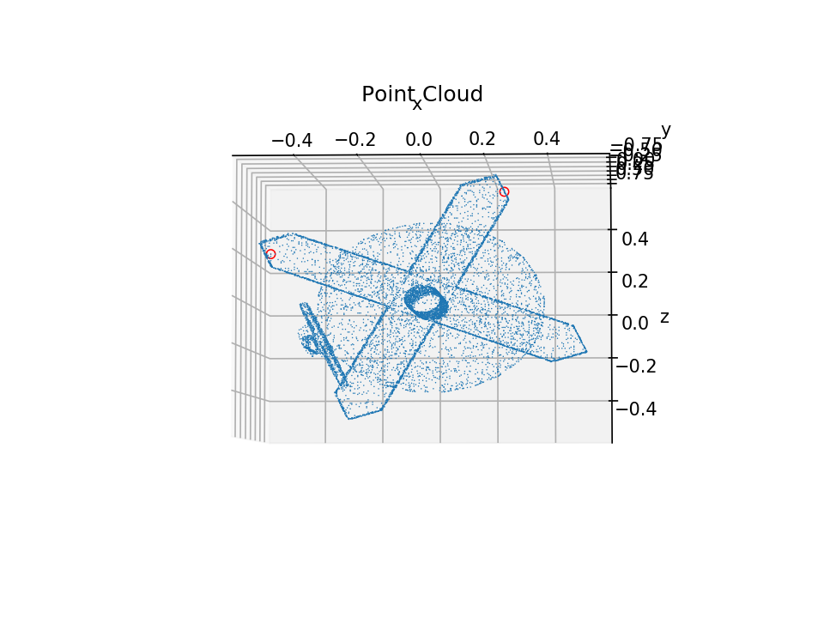

Fig 2. 参考点和相似点2

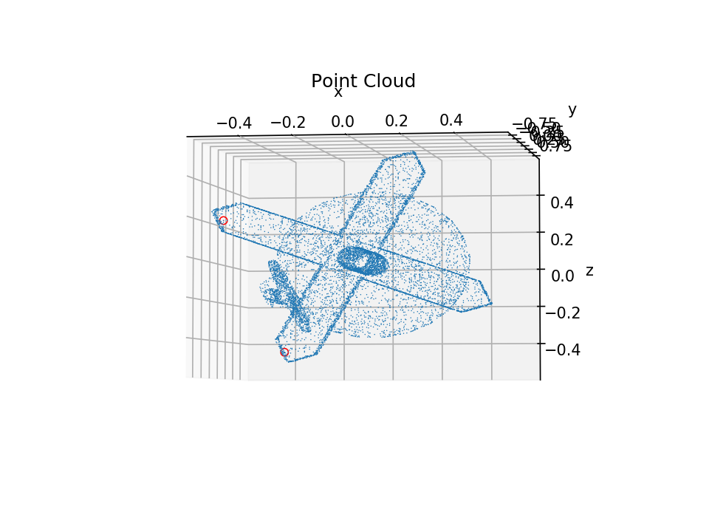

Fig 3. 参考点和相似点3

* 图4-6是差异较大点

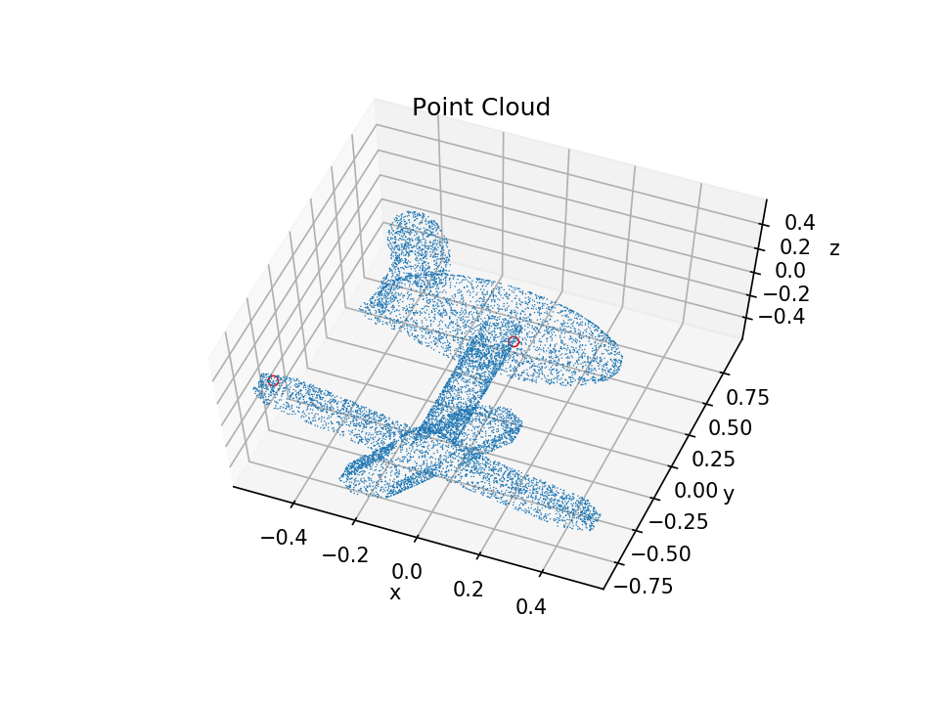

Fig 4. 参考点和差异点1

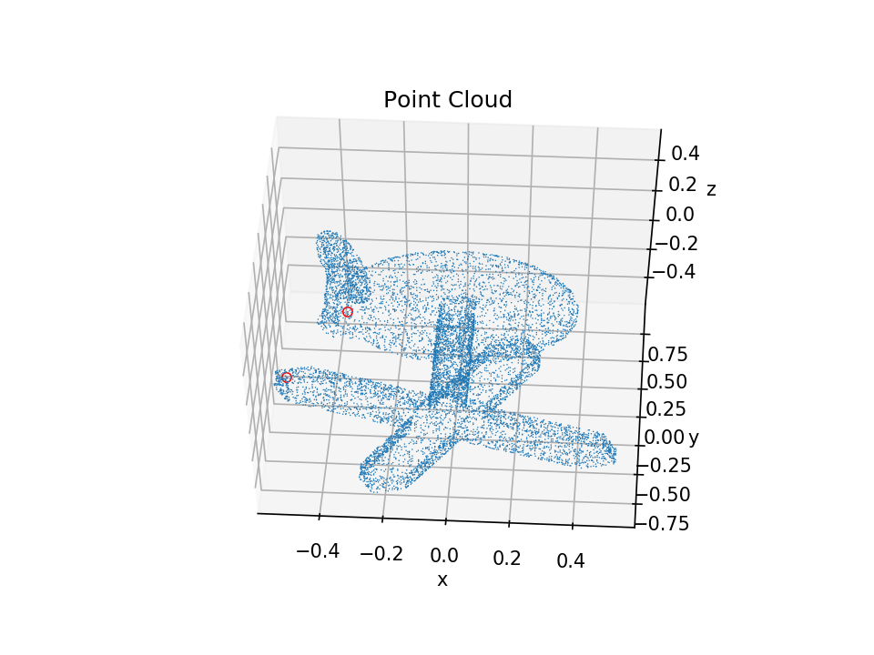

Fig 5. 参考点和差异点2

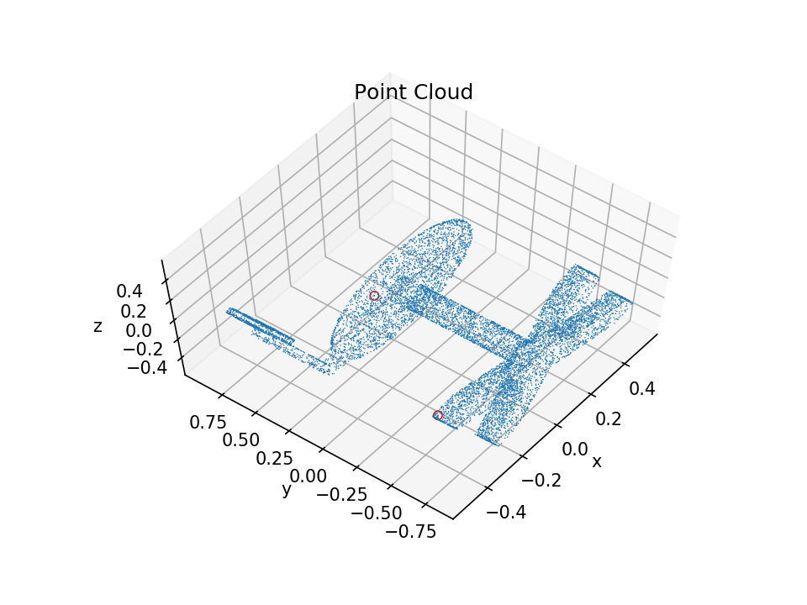

Fig 6. 参考点和差异点3

2. 我借鉴汉明距离的思想设计了一个衡量两个描述子之间差异的距离函数。即description中相同index处的值做差取绝对值，然后再将所有的差取平均。函数返回值越大，两个description差异越大。距离的绝对值没有意义，要相对着比较。

最终结果如图7-9所示。

自己实现的fpfh和pcl的fpfh效果差不多，能看出相似点比差异点的距离小一点。但总存在判别效果不好的case（都存在相似点的描述子距离比差异点还大的情况）。fpfh效果不行可能是feature radius设置的有问题，我尝试调整了几次feature radius，对结果的影响比较大。由于fpfh随着feature radius的增大，耗时陡然上升，就没有测太多。

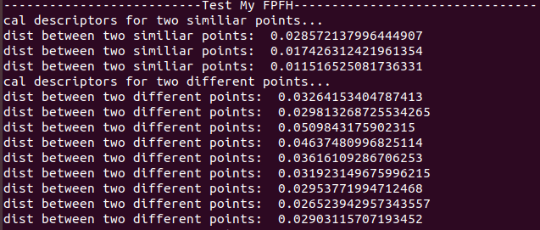

Fig 7. 自己实现的fpfh实验结果

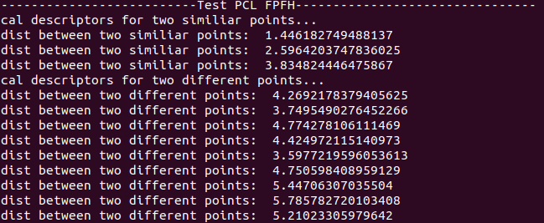

Fig 8. pcl的fpfh实验结果

pcl的shot非常明显地区分开了相似点和差异点（距离差了一个数量级）。

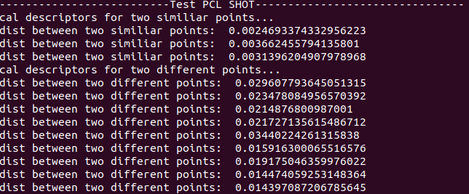

Fig 9. pcl的shot实验结果

3．耗时方面。自己实现的fpfh和pcl的fpfh方法，feature radius稍微搞大点，耗时就一下子上去了，shot表现则非常稳定的快。

三、提问

1．feature radius是不是确实对结果的影响会比较大？该如何调参

2. 我现在是在m40数据集上，如果换到激光得到的点云，点与点之间的尺度一下子就变大了，这些参数如何跟着改动？

3. 除了开多线程，有哪些方法可以加速fpfh的速度？